附：广州建筑工程监理有限公司位置图

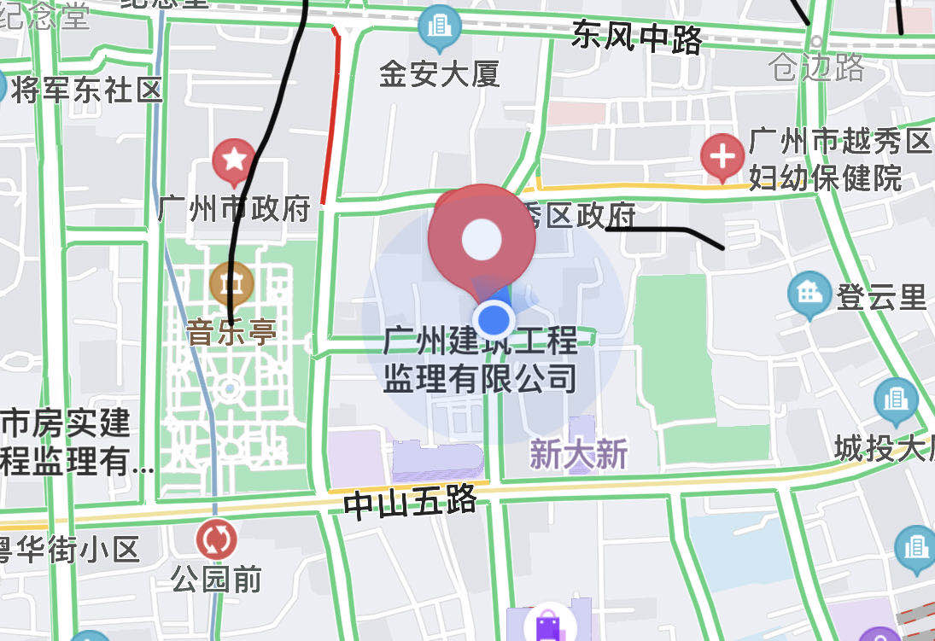

地址：广州市越秀区广卫路4号建工大厦20楼
联系电话：020-61101333-2401

附件一：
投标人声明

中国人寿保险股份有限公司广东省分公司：
本公司就参加：中国人寿保险股份有限公司广东省分公司柜面自助终端采购项目投标工作，作出郑重声明：
一、本公司保证投标登记材料及其后提供的一切材料都是真实的。
二、本公司承诺遵循公平、公正、公开、诚实信用原则，如实投标，真实反映企业实力，公平竞争，不弄虚作假，不套取费用进行不正当竞争。不与其他单位串通投标或以行贿手段谋取中标，不出借资质、转包或违法分包本项目相关业务。本公司保证拟投入的所有人员都是本单位正式人员，都在本单位缴纳社保。
三、本公司不存在招标文件第二章投标人须知第1.4.3项所规定的任何一种情形。
四、本公司及其有隶属关系的机构，没有参加本项目招标文件的编写工作；本公司与本次招标的招标代理机构没有隶属关系或其他利害关系。
五、本公司承诺，中标后严格执行安全生产相关管理规定。
六、与本公司单位负责人为同一人或者与本公司存在控股、管理关系的其他单位包括： 。（注：本条由投标人如实填写，如有，应列出全部满足招标公告资质要求的相关单位的名称；如无，则填写“无”。）
本公司违反上述承诺，或本声明陈述与事实不符，经查实，本公司愿意接受公开通报，承担由此带来的一切后果，并自愿停止参加广州市行政辖区内的招标投标活动三个月。
特此声明
声明企业（盖公章）：
法定代表人（负责人）（签字或盖章）：
年 月 日

附件二：
投标登记申请表
项目名称 |  |  |  | 项目编号  /标段号
投标人名称 |  | 被授权人 |  | 联系电话
保证书 | 我公司保证该项目由本单位承包，不接受他人挂靠，不非法转包。如有违犯，责任自负。
投标人盖章 |  | 法定代表人盖章
纳税人识别号

